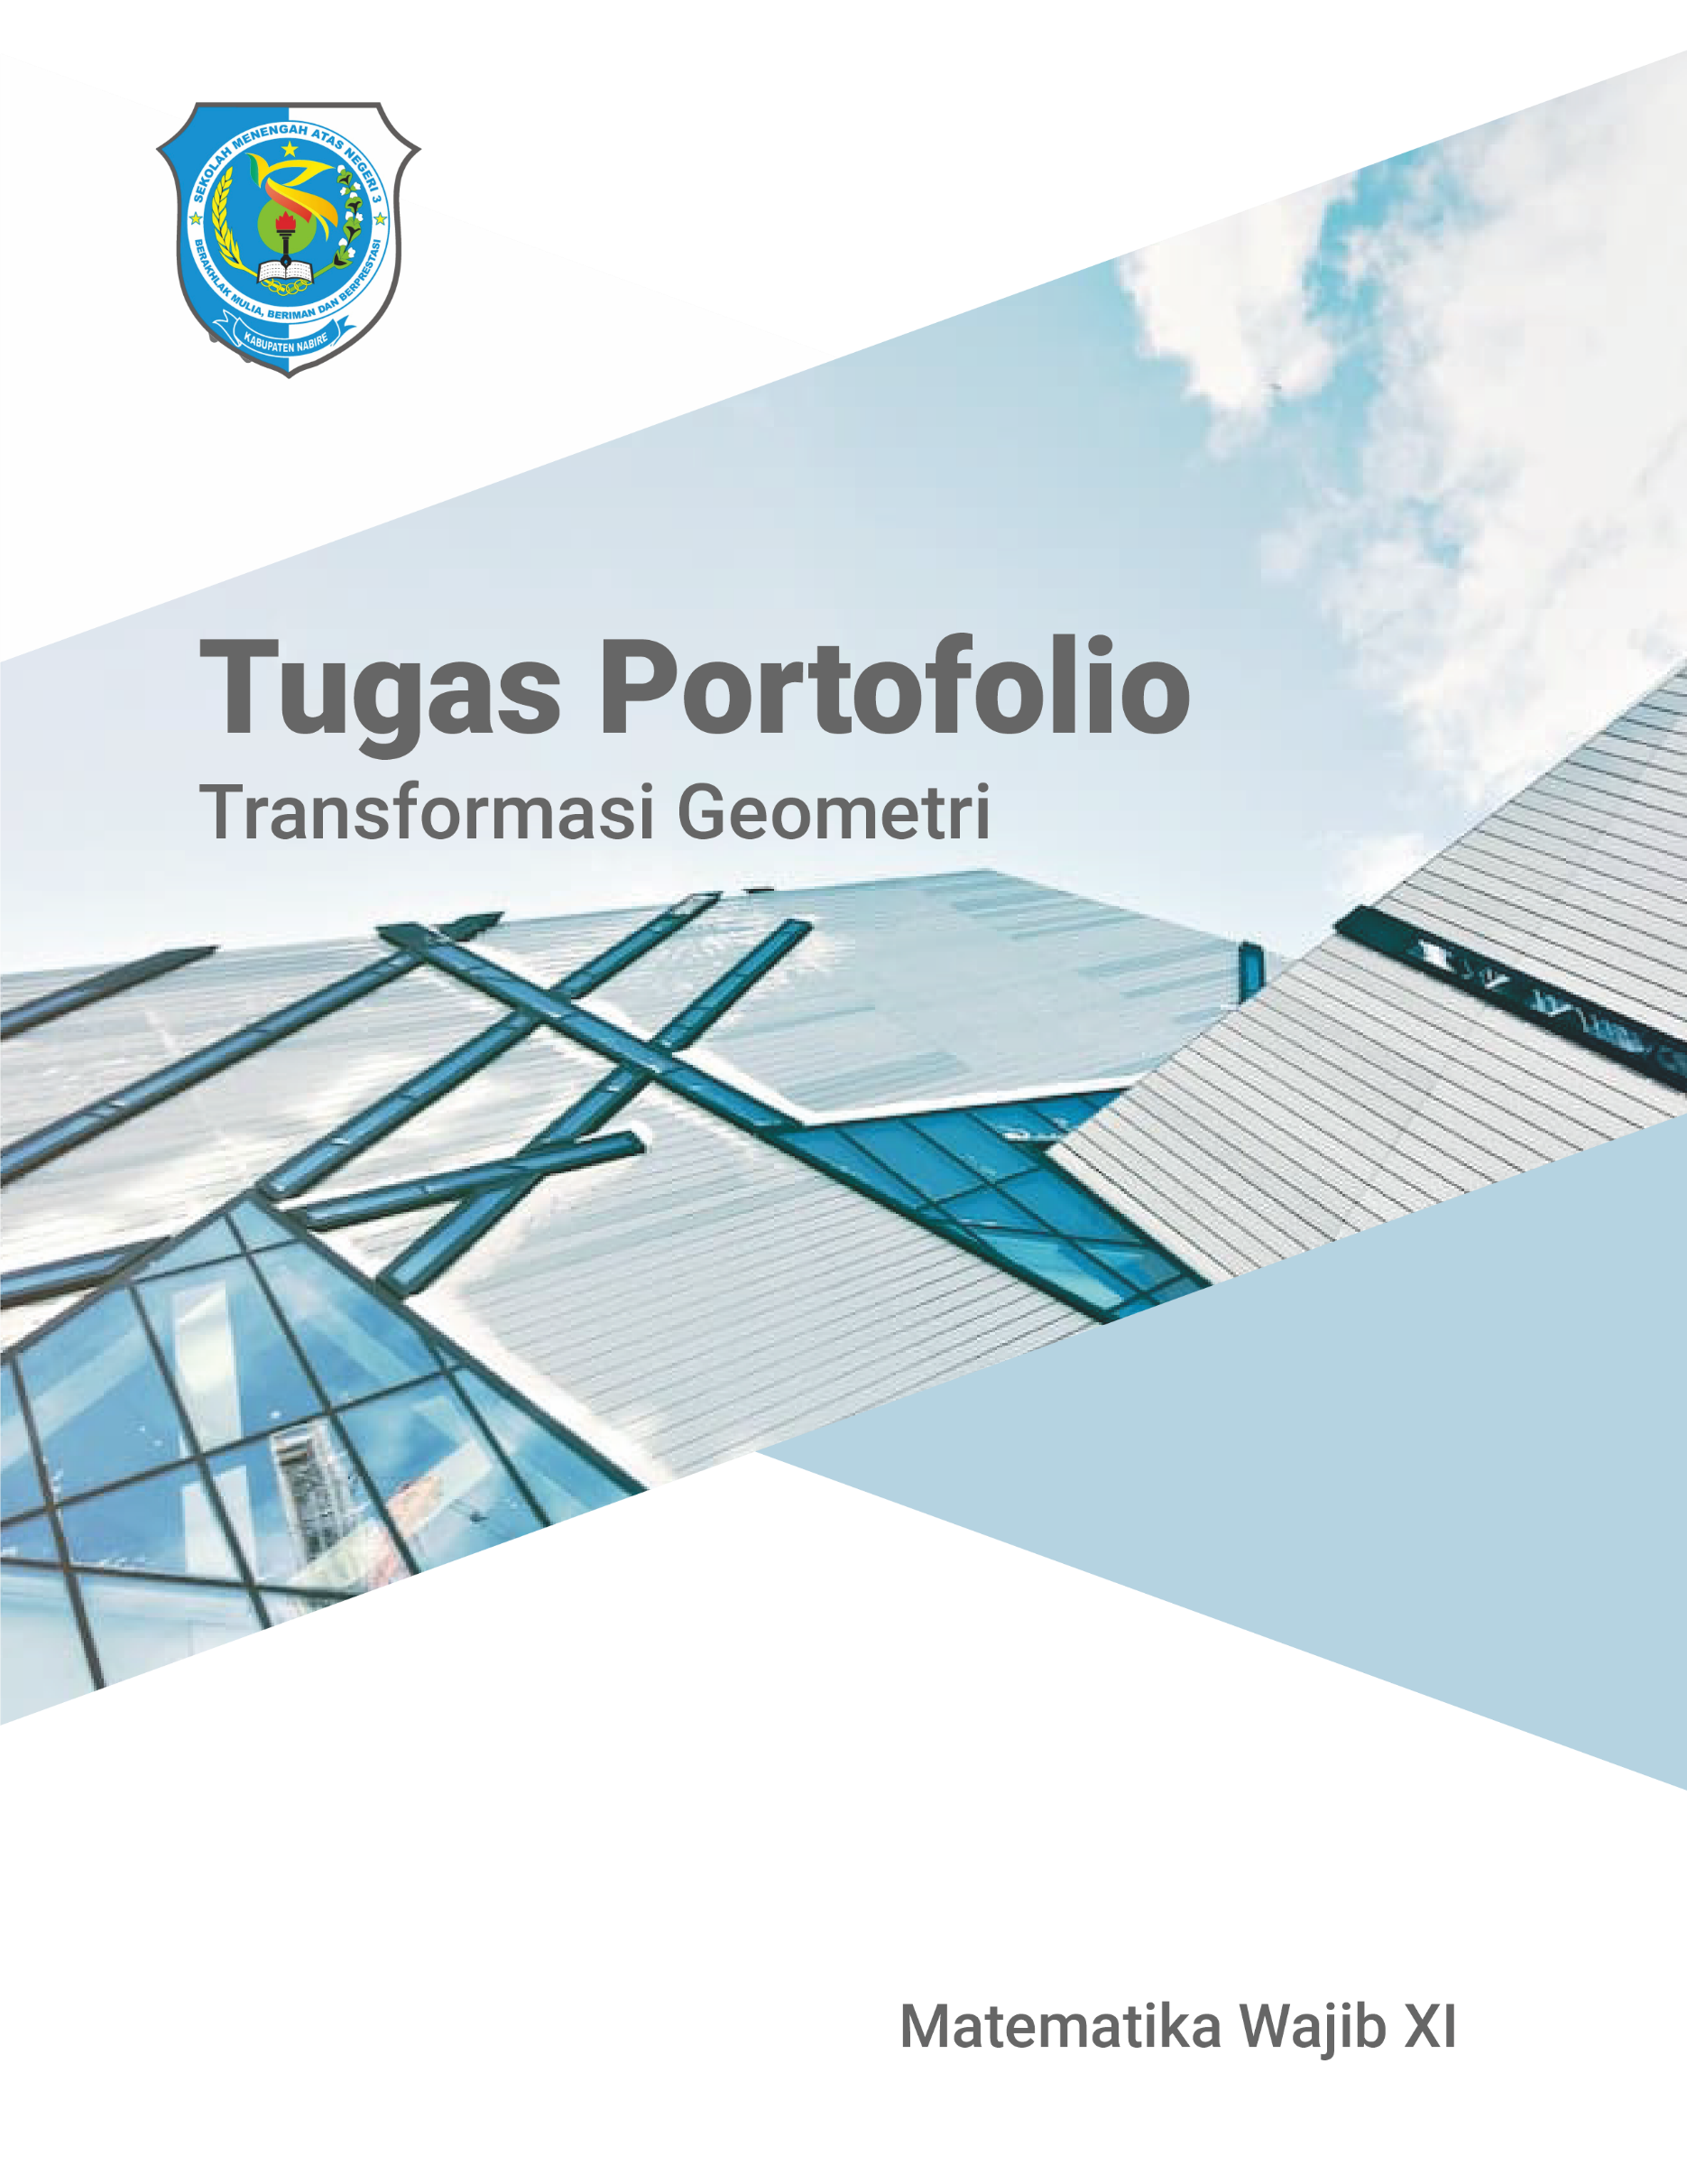

Dibuat oleh:

**Nam Siswa**

**Kelas: XI MIPA 1**